COLOR ROJO: CONSIDERACIONES
SIN COLOR: CONSIDERACIONES DE LAS ACTUALIZACIONES

PÁGINA INICIO
- BOTON ANIMALES: HE CREADO UN LOTE DE 60 “ANIMALES INACTIVOS” Y EN EL BOTON APARECEN 60 ANIMALES. ESO NO ES CORRECTO, LOS ANIMALES INACTIVOS NO HAN DE APARECER EN EL TOTAL DE ANIMALES.
- EL RESTO DE BOTONES DA ACCESO CORRECTO A LOS DISTINTO MÓDULOS. LOS IRE PROBANDO TAL Y COMO PODAMOS AVANZAR

LOTES
- CREAR NUEVO LOTE
  - IMPORTAR DESDE EXCEL
    - CON EL NUEVO LOTE DE 60 ANIMALES HE REALIZADO UNA IMPORTACIÓN DE UNOS NUEVOS DATOS (CATEGORIA DE PEDIGREE) DE LOS ANIMALES YA METIDOS Y ME DICE QUE “IMPORTACION EXITOSA” PERO POR OTRO LADO QUE NO SE HAN PODIDO IMPORTAR (001) Y EN LOS DATOS DEL ANIMAL NO APARECEN IMPORTADOS
COMENTARIO: SI EXISTE UN ANIMAL CON EL MISMO RFID, ACTUALIZARA LOS DATOS CON LOS CORRESPONDIENTES AL ARCHIVO EXCEL NUEVO, SI EL ANIMAL ESTÁ EN OTRO LOTE, SE MOVERÁ AL LOTE DESDE EL CUAL SE REALIZO LA IMPORTACIÓN.
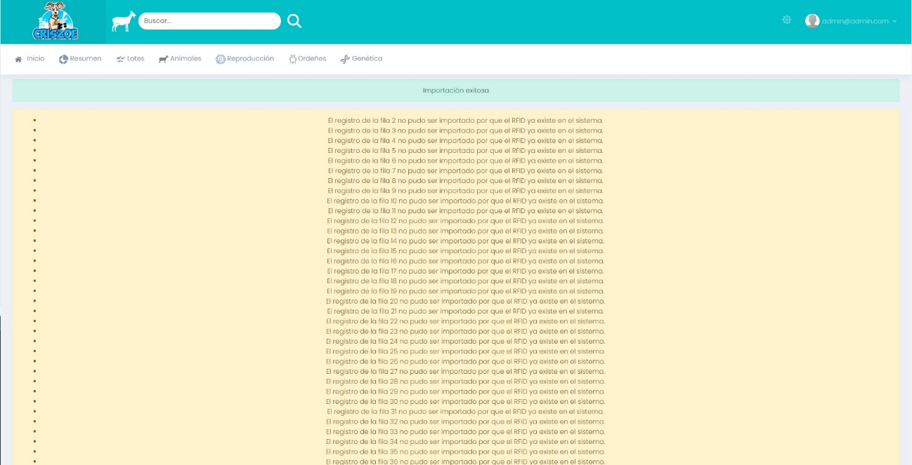

    - NO ME DEJA HACER OTRA IMPORTACIÓN MASIVA DE DATOS DE ESTE RODEO, O DE ESTOS ANIMALES AUNQUE CAMBIEN DE RODEO. ESTO QUE ME PUSISTE EN VERDE ES LO QUE TE ACABO DE COMENTAR ARRIBA

    - NO ME DEJA BORRAR EL LOTE PORQUE HAY ANIMALES DENTRO DE EL. ME DEBERIA DEJAR CARGARME TODOS LOS ANIMALES POR SI LA IMPORTACION ES ERRONEA. ME LO HAS PUESTO EN VERDE, Y NO ME DEJA BORRAR EL LOTE COMENTARIO: PORFAVOR BORRAR EL CACHE DEL NAVEGADOR YA QUE ESTO ESTA IMPLEMENTADO BIEN LO HEMOS PROBADO

    - SI VOY A ANIMALES, ME SALEN TODOS CON EL INDICADOR DEL CONTROL LECHERO, PERO SIN LOS VALORES. NO DEBERÍA SALIR EL CONTROL LECHERO YA QUE EL LOTE NO ESTÁ DEFINIDO PARA QUE TENGA ESE CONTROL (002)
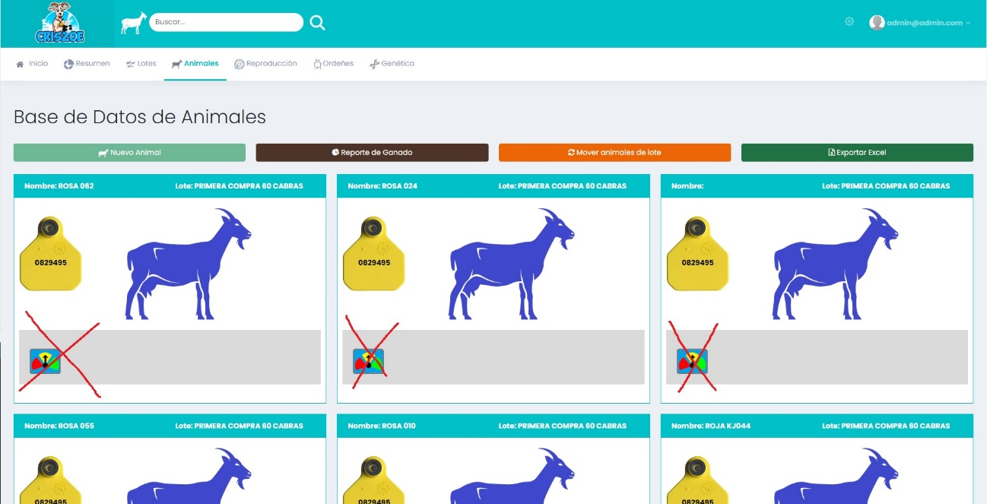

    - EN LA PESTAÑA RESUMEN APARECE EN RODEO EN QUESITO GRIS (POR QUE GRIS?? Debe ser un color al azar ) Y DEBERÍA APARECER EL NÚMERO DE ANIMALES Y EL % DEL TOTAL DEL ESTABLECIMIENTO (VER TAMBERO) YA APARECE UN QUESITO, PERO NO APARECE EL % CON RESPECTO AL TOTAL DE ANIMALES DE LA GRANJA. NI DESPEGA EL QUESITO CUANDO SE HACE CLICK SOBRE EL. ES POSIBLE REPLICAR EL TIPO DE GRÁFICA Y LOS VALORES TAL Y COMO VIENE EXPLICADO EN EL DOCUMENTO INICIAL??? (LINEAS APUNTADO A CADA QUESITO CON SU VALOR) COMENTARIO: LA GRAFICA EN TAMBERO SON LIBRERIAS PROPIAS DE ELLOS HAREMOS EL INTENTO PERO VEO DIFICIL REPLICAR CON EXACTITUD LA GRAFICA POR ELLO SIEMPRE APARECE DE REFERENCIA EL COLOR EN LA PARTE DE ARRIBA, COMO ESTÁ ACTUALMENTE ES LO MEJOR QUE PUDIMOS REPLICARLO.

    - EN LA PESTAÑA RESUMEN, RESUMEN DE GANADERIA, APARECE 60 ANIMALES EN EL ESTABLECIMIENTO Y DEBAJO 60 ANIMALES INACTIVOS. DEBERIA APARECER 0 ANIMALES EN EL ESTABLECIMIENTO Y 60 ANIMALES INACTIVOS (LOS ANIMALES INACTIVOS SUELEN SER MUERTES, VENTAS, BAJAS, ETC…)
    - EN LA PESTAÑA RESUMEN LA PANTALLA DE LA IZQUIERDA DEBERÍA CAMBIAR AUTOMATICAMENTE CADA 15sg. O CUANDO PULSEMOS A LAS FLECHAS.
    - HE CREADO MAS LOTES, TODOS PARECE QUE SE HAN IMPORTADO BIEN (CON ANIMALES REPETIDOS, ANIMALES SIN RFID Y MACHOS) PERO EN ESTE MISMO APARTADO (RESUMEN/RESUMEN DE GANADERIA) EN LA ULTIMA LINEA APARECE 0 Cabras (3 Machos) (0 Hembras con preñez confirmada) Y DEBERIA APARECER 85 Cabras (3 Machos) (0 Hembras con preñez confirmada) YA QUE HE PASADO A ACTIVOS DOS LOTES (total 85 cabras).
COMENTARIO: LAS ESPECIES DEEN ESPECIFICARSE EN ESPAÑOL, TAL CUAL SE MUESTRA EN EL ARCHIVO DE EJEMPLO QUE SE DESCARGA EN EL SISTEMA, ACTUALMENTE SE CARGARON CON EL CAMPO ESPECIE EN ‘GOAT’, POR FAVOR ACTUALIZAR.
    - LOS MACHOS SON SOLAMENTE RECURSO GENÉTICO POR LO CUAL NO DEBERÍA APARACER LA OPCIÓN DE AGREGAR LECHE, REGISTRAR CELO, PRODUCCIÓN DE LECHE, REPRODUCCIÓN Y LACTANCIA, HISTORIAL DE CELOS DETECTADOS.
    - LOS MACHOS PUESTOS COMO RECURSO GENETICO (TICK EN LA BASE DE DATOS DEL ANIMAL) NO APARECEN EN LOS RECURSOS GENÉTICOS.

Los recursos genéticos se crean de manera manual e individual, AL HACER CLICK EN LA BASE DE DATOS DEL ANIMAL (MACHO, RECURSO GENÉTICO) INMEDIATAMENTE DEBERIA APARECER EN LOS RECURSOS GENETICOS (EXPLICADO EN LA PAGINA 8 DEL DOCUMENTO INICIAL)

ASIGNAR NUEVO USUARIO
- NO ME DEJA ESCRIBIR EL EMAIL DEL NUEVO USUARIO COMENTARIO: PARA ASIGNAR UN NUEVO USUARIO A UN MODULO DEBES PRIMERO CREARLO EN EL SISTEMA LUEGO MEDIANTE UN UN LISTADO LO BUSCAS Y LO ASIGNAS ME PUEDES EXPLICAR COMO LO CREO EN EL SISTEMA?
CREACION DE USUARIO EN EL SISTEMA:
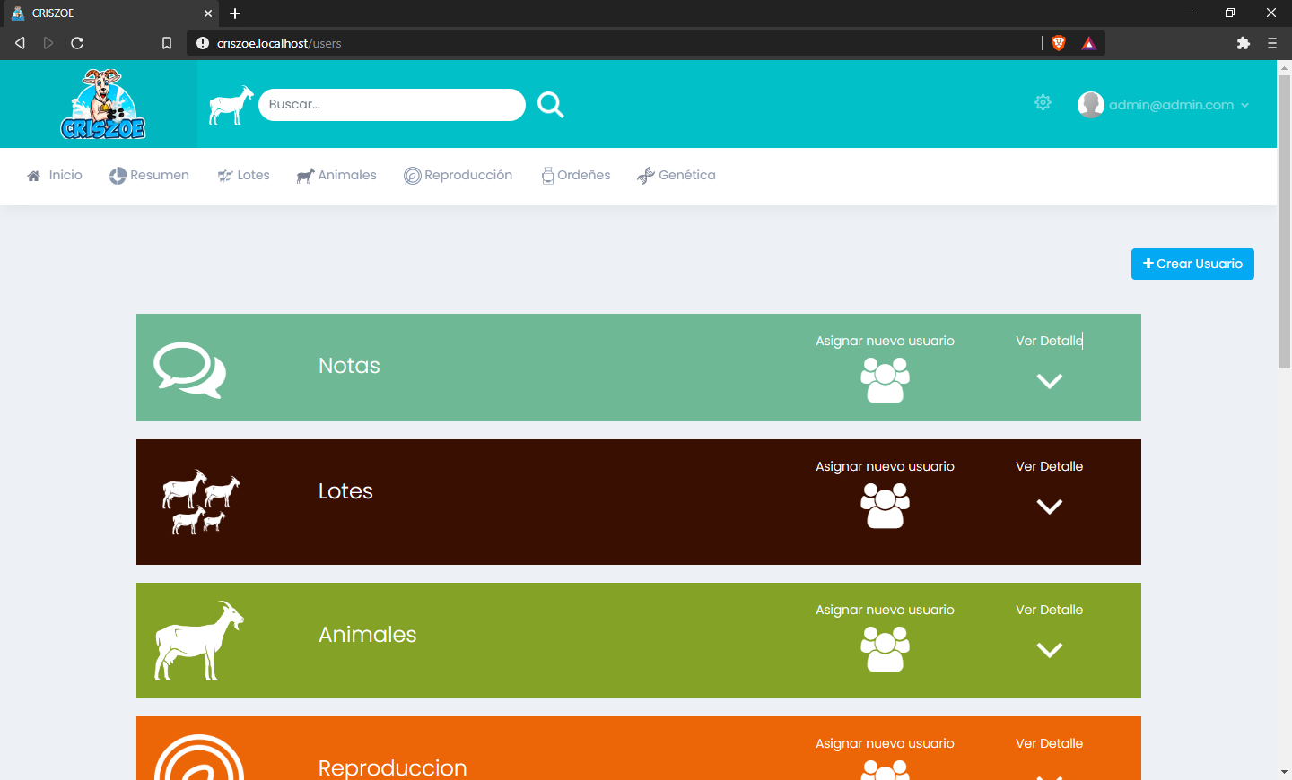

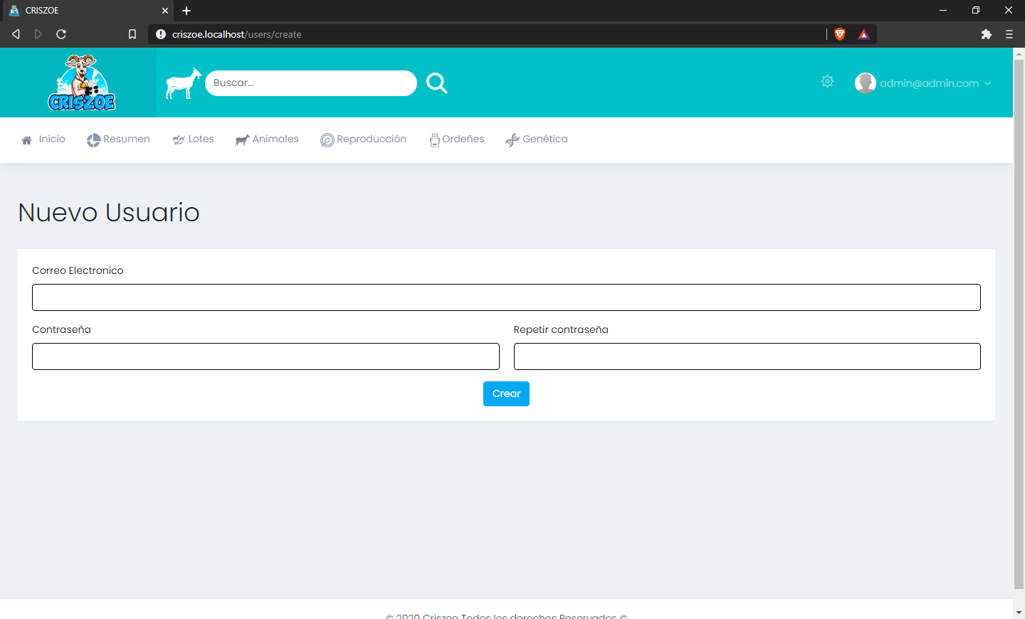
LUEGO SE INGRESAN LOS DATOS EN ESTA VISTA DE LA WEB DAR CLICK EN CREAR

UNA VEZ CREADO DAMOS CLICK EN EL MODULO DESEADO ASIGNAR USUARIO


SE NOS ABRIRA UNA VENTA CON UN INPUT DE ENTRADA DAMOS CLICK Y SE DESPLAZARA UN LISTADO DE LOS USUARIOS CREADOS SELECCIONAMOS UNO Y DAMOS CLICK EN GUARDAR
